# Proa al Centro N° 172 – 10/09/2016

**RECORDAMOS LA CREACIÓN DE LA FUNDACIÓN LICEO NAVAL ALMIRANTE GUILLERMO BROWN – 20/09/2000**

1. A manera de prólogo
2. Efemérides
3. Noticias del Liceo
4. Noticias del Centro
5. Actualidad
6. Variedades
7. Consejos Útiles
8. Colaboraciones
9. Proa al Centro en el Recuerdo
10. Galería de Imágenes
11. Calendario de Actividades
12. Contactos Liceanos
13. Bolsa de Trabajo y de Servicios
14. Nuestra base de datos
15. Links
16. A manera de prólogo

Bienvenidos a la edición Nº 172 de Proa al Centro, adelantando la primavera. Antes que todo, las parroquiales. La Cena de Promociones ya tiene fecha; vayan agendando el jueves 3 de noviembre para nuestro encuentro anual.

Un grupo de graduados –incluyendo miembros de Comisión Directiva– está trabajando en la elaboración de propuestas que nos permitan acercar a quienes hoy no son socios del Centro. Quienes estén interesados en el tema y/o tengan ideas para proponer pueden presentarlas a la CD a través de la Secretaría.

Los tiempos parecen haber cambiado definitivamente para nuestro Liceo. A través de gestiones realizadas con el Ministerio de Defensa, se está analizando la posibilidad de retomar la construcción del edificio definitivo en Vicente Lopez. El tema se encuentra aún en las etapas preliminares, pero las perspectivas son muy alentadoras. Esperemos que se concreten.

Cerramos esta introducción deseándoles muchas felicidades en su día a todos los maestros.

«Lo que distingue a un caballero es el trato que dispensa a aquellos de los que no puede obtener absolutamente nada». Anónimo

1. Efemérides y hechos destacados de septiembre

**20/-0480**: Temístocles y su flota griega logran una de las primeras victorias navales decisivas de la historia frente a las fuerzas persas de Xerxes, en Salamina.

**29/1758**: Nace en Burham Thorpe, Norfolk, -Inglaterra- el Almirante Horatio Nelson, quien condujera a su flota al éxito en la batalla de Trafalgar, siendo herido de muerte durante el combate.

**19/1800**: Nace en Buenos Aires el Coronel de Marina Tomás Espora, luchador por la independencia.

**11/1888**: Día del Maestro, en honor a la memoria de Domingo Faustino Sarmiento.

**14/1899**: Se crea un Apostadero Naval en Río Santiago.

**25/1928**: El Poder Ejecutivo acepta oficialmente la versión del Himno Nacional, arreglada por el músico Juan Pedro Esnaola en 1860.

**22/1949**: Hundimiento del rastreador Fournier en el Estrecho de Magallanes; toda la tripulación del buque, compuesta por 77 hombres, perece en el naufragio.

**30/1954**: Es puesto en servicio el USS Nautilus, primer submarino nuclear de la historia.

**16/1955**: La Revolución Libertadora derroca al gobierno de Juan Domingo Perón.

**24/1960**: Botadura del USS Enterprise, primer portaaviones nuclear de la historia.

**23/1962**: Primera emisión de la serie televisiva "Los Supersónicos", la primera en color de la historia.

**20/1966**: Se crea el Liceo Militar General Roca en la ciudad de Comodoro Rivadavia, provincia de Chubut, por Decreto Ley N° 1.987.

**04/1976**: Es botado y se afirma el pabellón en el yate A.R.A. "Fortuna II", construido en los talleres de la empresa Tandanor S.A.

**15/1976**: Un avión Neptune de la Armada Argentina que realizaba vuelos de reconocimiento glaciológico en la Antártida Argentina impacta contra una elevación, produciéndose la destrucción total de la aeronave y la muerte de sus tripulantes.

**14/1977**: Es colocada la piedra fundamental de Casa Amarilla.

**07/1998**: Se constituye "Google Inc.".

**20/2000**: Creación de la Fundación Liceo Naval Almirante Guillermo Brown.

**23/2008**: Google libera al mercado la primera versión pública de Android, la 1.0.

1. Noticias del Liceo

**EL LNAB PARTICIPÓ DE LA REGATA “ROQUE MASTROCOLA” DEL CGLNAB**

El sábado 20 de agosto se realizó en el centro de Graduados del Liceo Naval la regata “Roque Mastrocola” Participaron en las embarcaciones los cadetes de diversos años.

* <http://www.liceobrown.edu.ar/?p=1797>

- - - - -

**PRIMER AÑO RECIBIÓ EL UNIFORME DE GALA DEL LNAB**

El pasado 18 de agosto los cadetes de primer año recibieron el uniforme de gala. La ceremonia fue presidida por el Sr. Director del Liceo Naval Militar Alte. G. Brown don Omar Esteban Fernandez, acompañado por el Director de Liceos Militares y Escuelas de Formación del Ministerio de Defensa, Licenciado Juan Manuel Horler.

* <http://www.liceobrown.edu.ar/?p=1811#more-1811>

1. Noticias del Centro

CENA DE PROMOCIONES

Se llevará a cabo el jueves 3 de noviembre en el Centro de Graduados. Durante la misma se hará entrega de su placa recordatoria a los nuevos socios vitalicios. Oportunamente se dará a conocer el costo del cubierto. Al igual que el año pasado, para poder concurrir se requiere el pago por adelantado del cubierto, hasta el 23/10 inclusive. Cualquier duda consultar con su coordinador de promoción o en Secretaría.

- - - - -

CRUCERO A COLONIA

Los días 1 y 2 de octubre se realizará un Crucero en Conserva a Colonia, en conmemoración de los 25 años del naufragio del velero LEONOR. Partirá una flota desde la Bahía de Nuñez y otra desde La Plata. Los interesados inscribirse por mail a: [nautica@cglnm.com.ar](mailto:nautica@cglnm.com.ar).

- - - - -

CONMEMORACIÓN

El domingo 4 de septiembre se realizó en el Centro de Graduados una Ceremonia religiosa en conmemoración por el 25º Aniversario del naufragio del “LEONOR” ocurrido el 30 de agosto de 1991 y en recordación de los socios fallecidos.

- - - - -

REGATA DE INVIERNO “ROQUE MASTROCOLA”

El día 20 de agosto se corrió la primera regata de invierno, llamada Mastrocola. Amaneció con frío y mucho viento. Ráfagas de 20nds que hicieron peligrar la largada. A medida que avanzó la mañana se mantuvo en 15nds con algunas ráfagas. Tuvimos 18 barcos inscriptos y en esta regata corrieron por primera vez cadetes de 4to y 5to cada uno en un Conte. También vino un Pirson de la Escuela Naval con egresados del Liceo que hacen la Escuela como así también la Escuadra de Vela de la Escuela. En total 30 fueron los cadetes de 1ro a 5to que participaron completando tripulaciones de distintos barcos quedando muchos capitanes sin poder llevar cadetes dado que todos pidieron llevarlos.

La regata fue un barlo sota que se desarrolló con normalidad pese a algunas rifaduras de velas en algunos barcos por el fuerte viento.

Esta edición la gano el Fair Play y al finalizar nos reunimos en la camareta para comer unas lentejas y la entrega de premios.

- - - - -

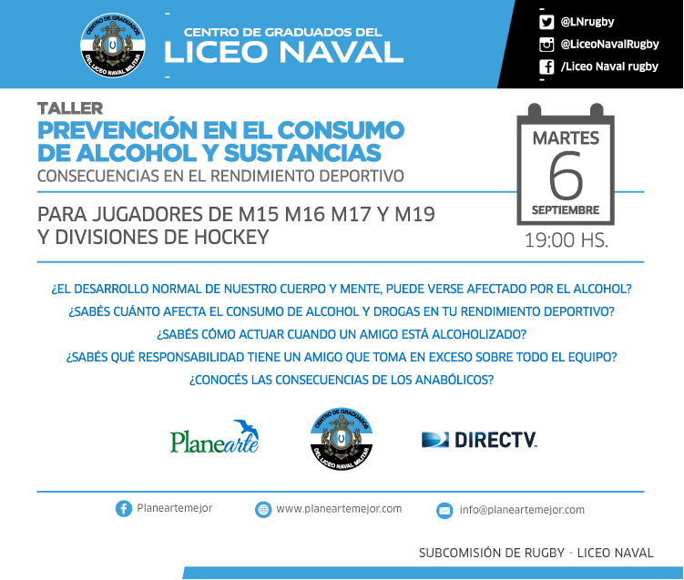

- - - - -

PEÑA EN LA CAMARETA



La Comisión de Cultura del Centro de Graduados en su programa de actividades, viene desarrollando una peña muy divertida, donde todos los cantores aficionados pueden exhibir sus dotes canoras. Siendo que lo importante es pasar un grato momento, la ovación del público está asegurada, y eso es un muy buen estímulo. Las reuniones se hacen los primeros martes de cada mes, y la cita es en la Camareta a las 20:45, se puede cenar, (menú sencillo y económico), tomar una copa (o las que quieras) y a las 21:45 puntual se larga el canto. Acompaña el maestro Carlos Ferrone, un pianista excepcional, que te acompaña extraordinariamente en la canción que le pidas, ya sea melódico, bolero, folklore y tangos. Para darle un toque diferente hay percusión con bombo para el folklore, caja peruana para otros ritmos y maracas para los boleros. Completísimo. Algunos conspicuos concurrentes, se han animado también a bailar !

Por eso, si te gusta la música y querés estar en tu ambiente, no te pierdas el próximo martes 4 de octubre, haciendo la reserva previa a Charly Berger 15 6782 9820.

- - - - -

NAUTICA – OPTIMIST

Se encuentra abierta la inscripción para Optimist, escuelita y principiantes para no socios. Para mayor información enviar mail a [nautica@cglnm.com.ar](mailto:nautica@cglnm.com.ar).

- - - - -

SUBCOMISION DE NAUTICA- RENOVACION DE AUTORIDADES

A partir del 24 de agosto el Sr. Sergio Arduini ha sido designado Comodoro de la actividad. Se agradece al Comodoro saliente, Sr. Juan Carlos Tollán, por su extensa contribución y aporte a la actividad náutica.

- - - - -

FALLECIMIENTO

Lamentamos comunicar el fallecimiento de Eduardo Rozas Novaro (III), el pasado 23 de junio. Acompañamos a su familia en este difícil momento y rogamos a Dios por el eterno descanso de su alma.

1. Actualidad

**DORA LÍA GREGORIO**

A los 85 años falleció la profesora Dora Lía Gregorio, recordada por la excelencia en su preparación como docente y su perseverante dedicación para mejorar día a día la enseñanza, con el fin de lograr una eficiente transmisión del conocimiento.

Había nacido en nuestra ciudad, el 29 de marzo de 1931. Hija de María Amelia Vitagliano y Remo Gregorio, prestigioso odontólogo platense, quien le despertó su amor por el saber y las ciencias. Hermana de Maya y Bocha, ya fallecidos.

Sus estudios los cursó en la Escuela Normal Nacional Nº 1 Mary O. Graham, pero inquieta por saber más acerca del origen del hombre y sus incógnitas se inscribió en la carrera de Antropología en el Museo de Ciencias Naturales.

Egresada en Filosofía de la Facultad de Humanidades y Ciencias de la Educación de la Universidad Nacional de La Plata, en 1969. Desde entonces se dedicó a la docencia e investigación en relación al conocimiento, lingüística y sistémica.

Realizó una maestría en Educación Psico-informática, de la facultad de Ciencias Sociales de la Universidad Nacional de Lomas de Zamora, fue investigadora tesista UBACYT entre el 95 y el 97 y 98-2000; “Didáctica y Epistemología I y ll” CBC-UBA; también fue miembro expositor del GESI, AAT S & C International Society General System Sciences; y muy destacada docente de las materias Lógica y Filosofía en los colegios Nacional Rafael Hernández, Liceo Víctor Mercante y **Liceo Naval**.

Dictó la materia Introducción al Conocimiento Científico en el Instituto de Enseñanza Media ISFDYT Nº 9 y en otros institutos de enseñanza media de la ciudad de Buenos Aires. También publicó diversos artículos, manuales y libros.

Casada con Rodolfo Raffetto durante 16 años, tuvo sus tres hijos: Andrea, Sebastián y Betina; 14 nietos y 5 bisnietos.

Son memorables sus exámenes. Pasaba horas elaborando e investigando temas de la actualidad para que sus alumnos utilicen el razonamiento y así poder ser aprobados. Dora será recordada por muchas generaciones del Colegio Nacional Rafael Hernández, del Liceo Víctor Mercante y del **Liceo Naval**. Muchos son profesionales reconocidos en su ámbito.

Amante del deporte y la vida sana, acostumbraba a correr por la madrugada, con su perro, en el Paseo del Bosque de la ciudad antes de ir a dar clases. También le gustaba mucho tocar el piano e interpretaba obras de destacados compositores en su tiempo libre.

Su abnegada dedicación, devoción y pasión por el conocimiento, y por la forma en la que lo transmitía a sus alumnos fue su marca registrada. Su fallecimiento, que se produjo en Bariloche, provocó muestras de profundo pesar por el amor que generó en quienes la tuvieron como docente, y quienes la conocieron como colegas en los diferentes emprendimientos profesionales y laborales que encaró en su vida.

* <http://www.eldia.com/la-ciudad/dora-lia-gregorio-160242>

- - - - -

CADETES DEL LICEO STORNI RECORREN LAS BASES NAVALES DEL PAÍS

Se trata de un viaje de instrucción para completar la formación académica. El recorrido comprendió la ciudad de Buenos Aires y las Bases Navales de Puerto Belgrano y Mar del Plata. Para ampliar sus conocimientos culturales, el recorrido incluyó una visita guiada al centenario Teatro Colón. Luego, recorrieron el Museo del Bicentenario, emplazado en las antiguas galerías de la Aduana de Taylor.

* <http://www.noticiasdel6.com/ampliar.php?id=168532>

- - - - -

**INTEGRANTES DE SEDRONAR BRINDARON UNA JORNADA DE PREVENCIÓN EN EL LICEO STORNI**

Los licenciados Rodrigo Di Palma y Mariano Lanía, de la Secretaría de Programación para la Prevención de la Drogadicción y la Lucha contra el Narcotráfico (SEDRONAR), pertenecientes a la Presidencia de la nación, brindaron una jornada de prevención, capacitación y asistencia para alumnos, padres, docentes y personal del Liceo Naval Militar “Almirante Storni”.

* <http://misionesonline.net/2016/08/29/integrantes-de-sedronar-brindaron-una-jornada-de-prevencion-en-el-liceo-storni/>
* <http://www.noticiasdel6.com/ampliar.php?id=169059>

- - - - -

ALUMNOS DEL LICEO STORNI PARTICIPARÁN DE LAS OLIMPIADAS ARGENTINAS DE BIOLOGÍA

Cadetes del Liceo Naval Militar “Almirante Storni”, ganaron en la instancia intercolegial de la Olimpiada Argentina de Biología (OAB) y clasificaron para competir a nivel nacional en el mes de octubre en la Universidad de Río Cuarto, Córdoba de Córdoba.

* <http://www.elterritorio.com.ar/nota4.aspx?c=7006025061550884>

- - - - -

**EL ROMPEHIELOS IRÍZAR ESTÁ LISTO PARA PRUEBAS EN EL MAR**

El rompehielos ARA Almirante Irízar (Q5) está listo para iniciar las pruebas de mar, pero no puede salir de su lugar de amarre en el muelle de Tandanor, debido a que la profundidad del río allí no alcanza para sacarlo del dique y por el momento no es posible lograr lo que se tenía previsto, de acompañar a los buques que realizarán el abastecimiento de las bases en la próxima Campaña Antártica de Verano (CAV 2016/2017) y así cumplir con las pruebas de hielo y la certificación del casco; no pudiéndose llegar a ese objetivo sin antes haber efectuado una verificación en mar abierto.

Ocurre que no hay profundidad suficiente para la maniobra; para lograrlo antes se debe dragar el lecho del río, porque el casco del buque está casi apoyado en el fondo de limo y la Subsecretaría de Puertos y Vías Navegables, dependiente del Ministerio de Transporte de la Nación, no tiene dragas en servicio para realizar esta tarea.

* <http://www.marambio.aq/irizar2016.html>

- - - - -

**CONVENIO CENTRO NAVAL - HISTARMAR**

El día viernes 2 de Septiembre, se firmo el convenio de coperación entre el Centro Naval, representado por el Alte RE VGM Daniel Alberto Martin y la Fundación Histarmar, representada por su Presidente el Sr Guillermo Berger.

En el marco de este convenio, el Centro Naval facilita a Histarmar un espacio para montar una Biblioteca de temática Marítima que el día de su inauguración llevará el nombre "Carlos Mey".

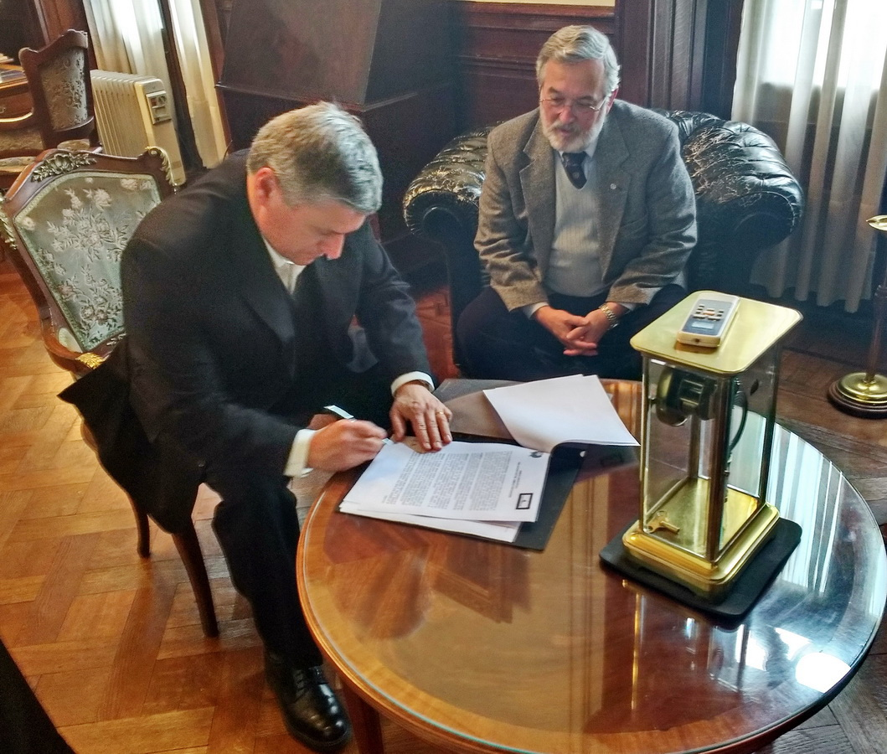

*Fuente: Foro Histarmar*

- - - - -

**LUCAS MASSÓ SE SUMÓ A LA LISTA DE LOS BELGO-ARGENTINOS QUE HICIERON HISTORIA**

Por Fernando Del Corro (XI)

La selección argentina de hockey sobre césped que acaba de ganar la medalla de oro en los Juegos Olímpicos disputados en Río de Janeiro al vencer a su similar belga en la instancia final y amplió así la nómina de personalidades de la historia de ambos países que tuvieron su desempeño en uno y otro a partir de 1881 cuando...

* <http://www.europapress.es/otr-press/tribunas/noticia-tribuna-fernando-corro-lucas-masso-sumo-lista-belgo-argentinos-hicieron-historia-20160822113053.html>

- - - - -

**EDUCACIÓN: ES HORA DE TERMINAR CON EL SECRETO**

El ministro de Educación Esteban Bullrich hizo pública una lapidaria verdad: “la mitad de la adolescencia del país, o bien no cursa el nivel secundario, o bien abandona los estudios medios en forma temprana. Sólo 1 de cada 10 jóvenes concluye los estudios universitarios y sólo 1 de cada 100 proviene de los sectores más pobres”.

Es claro que nuestra sociedad enfrenta una pesada herencia educativa. Levantar el cepo cambiario, retornar al mundo luego del acuerdo de la deuda, constituyen medidas propias de un equipo económico técnicamente calificado.

Llevar a cabo una verdadera revolución educativa requiere más que un equipo técnicamente calificado. Es claro que el ministro sólo no puede hacerlo, nadie podría. Es necesario que la sociedad tome conciencia del estado de la educación argentina y apoye reformas cuyos frutos, a diferencia del levantamiento del cepo cambiario, se habrán de ver luego de años.

Por ello es imprescindible que los padres admitan la realidad educativa que viven sus hijos y reaccionen. Sin embargo no hay manifestaciones de padres exigiendo otra educación para sus hijos; es más, muchos padres piensan que la educación en la Argentina no es buena, pero sí lo es la del colegio a la que concurren sus hijos.

La emergencia educativa es mucho grave que la energética. No hace falta que hablemos de las evaluaciones PISA; a muestra de ejemplo nos sirve un botón: el Nacional Buenos Aires, nave insignia de la educación Argentina llevaba, al 9 de mayo, 22 días de clase y 15 de paro. Dentro de la tristeza de conocer esta realidad, veo con optimismo que la misma movilizó a los padres y eso es muy bueno.

¿Cómo despertar a los padres? ¿Cómo devolverles el protagonismo que nunca debieron perder? Esta nota propone una estrategia sencilla para lograrlo: terminar con un gran secreto.

Nada facilitaría más la tarea de quien es el más importante ministro del gabinete nacional que el apoyo de la sociedad a reformas que son imprescindibles y que sólo se podrán realizar si los padres las exigen. Nada le otorgaría más poder que la sana indignación de muchos padres al conocer los resultados de las escuelas a las que concurren sus hijos. Nada facilitaría más su labor, para enfrentar la pesada herencia recibida, que terminar con el secreto que impide a quienes podrían ser sus principales aliados alinearse con la causa.

A principios de mayo, la gobernadora de la Provincia de Buenos Aires, María Eugenia Vidal, hizo público que el 18 y 19 de octubre se realizarán evaluaciones de lengua y matemática a 700.000 alumnos, alrededor de un tercio de los matriculados en las escuelas primarias y secundarias del ámbito público y privado en la provincia. Las evaluaciones serán anónimas, lo cual permitirá conocer el nivel de conocimiento promedio de cada escuela, preservando la privacidad de los alumnos.

La medida no puede ser más auspiciosa, como bien señala la gobernadora: “Es necesario evaluar para saber qué tenemos que mejorar”. Sin embargo, también remarcó: “para mí, como mamá, la evaluación es orientadora porque me permite saber cómo está mi hijo en relación con lo que se enseña”, lo cual no es posible en virtud del artículo 97, de la Ley 26.206 de Educación Nacional.

Es necesario que los padres admitan la realidad y reaccionen. Con dicho fin las evaluaciones educativas son un elemento crucial, pero los resultados comparativos a nivel de escuela deben ser de conocimiento de los padres. Su indignación le daría al Gobierno el apoyo sin el cual es imposible llevar a cabo una real revolución educativa.

Por ello, es imprescindible la modificación del artículo 97 de la ley 26.206, dado que el mismo establece que: “[…] La política de difusión de la información sobre los resultados de las evaluaciones resguardará la identidad de los/as alumnos/as, docentes e instituciones educativas, a fin de evitar cualquier forma de estigmatización, en el marco de la legislación vigente en la materia”.

Veinte años atrás, en 1995, el Instituto Smithsoniano le realizó una entrevista a Steve Jobs, en la cual se definió como un gran creyente en la igualdad de oportunidades, en oposición a la igualdad de resultados: “Yo no creo en la igualdad de resultados, porque por desgracia la vida no es así. Sería un lugar muy aburrido si lo fuera. Pero realmente creo en la igualdad de oportunidades. La igualdad de oportunidades para mí más que nada significa una gran educación”.

En su opinión, los padres de los estudiantes, reales clientes del sistema educativo, habían dejado de prestar atención al servicio provisto por las escuelas conforme las mismas se fueron burocratizando y los padres tuvieron cada vez un rol menor. La consecuencia la consideraba paralela a lo que sucede cuando los clientes dejan de prestar atención al bien o servicio que adquieren a un monopolista: la calidad deja de ser buena. Explicaba Steve Jobs que cuando los padres envían sus hijos a la escuela pública no sienten que están gastando su dinero. Los padres no realizan una comparación entre escuelas pues para muchos padres, dada sus posibilidades económicas, la escuela pública de su barrio es la única alternativa para la educación de sus hijos.

Al impedir la publicidad de los resultados de cada colegio lo que se está haciendo es sustraer del debate público el elemento de juicio principal para saber si el actual sistema educativo satisface la principal inquietud de cualquier padre: que sus hijos aprendan en el colegio al cual concurren. Por supuesto, también priva de información valiosa a la hora de decidir a qué escuela enviar a sus hijos a aquellos padres para quienes sus posibilidades económicas no convierten a la educación pública en la única alternativa factible.

No es posible llevar a cabo una revolución educativa sin el apoyo y la participación activa de los padres, el hacer público el resultado a nivel escuela de las evaluaciones despertaría a muchos padres, les haría ver la verdad, los indignaría y los haría reaccionar.

Por eso la revolución educativa debe comenzar en el Congreso no en las aulas. Muchos maestros son tan víctimas del sistema como los alumnos y arriesgan hasta su integridad física para educar a nuestros hijos. Modificar el artículo 97 de la Ley 26.006 es imprescindible. El gran secreto debe terminar.

* <http://www.libertadyprogresonline.org/2016/08/22/educacion-es-hora-de-terminar-con-el-secreto/>

1. Variedades

**BRASIL**

Brasil recibió su nombre por la nuez, no al contrario.

- - - - -

**HAMSTER**

Los ojos de un hámster pueden caerse si lo cuelgan con la cabeza para abajo.

- - - - -

**FUERO**

En el año de 1892 murió don Carlos Fuero. Una calle en la ciudad de Saltillo, Coahuila y una en Parral (Méjico), llevan su nombre.

Más merece por el hecho que ahora voy a narrar.

A la caída de Querétaro quedó prisionero de los Juaristas el General don Severo del Castillo, Jefe del Estado Mayor de Maximiliano.

Fue condenado a muerte, y su custodia se encomendó al Coronel Carlos Fuero. La víspera de la ejecución dormía el Coronel cuando su asistente lo despertó.

El General Del Castillo, le dijo, deseaba hablar con él. Se vistió de prisa Fuero y acudió de inmediato a la celda del condenado a muerte.

No olvidaba que don Severo había sido amigo de su padre.

- Carlos - le dijo el General, - perdona que te haya hecho despertar. Como tú sabes me quedan unas cuantas horas de vida, y necesito que me hagas un favor. Quiero confesarme y hacer mi testamento. Por favor manda llamar al padre Montes y al licenciado José María Vázquez.

- Mi General - respondió Fuero, - no creo que sea necesario que vengan esos señores.

- ¿Cómo? - se irritó el General Del Castillo. - Deseo arreglar las cosas de mi alma y de mi familia, ¿y me dices que no es necesario que vengan el sacerdote y el notario?

- En efecto, mi General - repitió el Coronel republicano.

- No hay necesidad de mandarlos llamar. Usted irá personalmente a arreglar sus asuntos y yo me quedaré en su lugar hasta que usted regrese.

Don Severo se quedó estupefacto. La muestra de confianza que le daba el joven Coronel era extraordinaria.

- Pero, Carlos - le respondió emocionado. - ¿Qué garantía tienes de que regresaré para enfrentarme al pelotón de fusilamiento?

- Su PALABRA DE HONOR, mi General - contestó Fuero.

- Ya la tienes - dijo don Severo abrazando al joven Coronel.

Salieron los dos y dijo Fuero al encargado de la guardia:

- El señor General Del Castillo va a su casa a arreglar unos asuntos. Yo quedaré en su lugar como prisionero. Cuando él regrese me manda usted a despertar.

A la mañana siguiente, cuando llegó al cuartel el superior de Fuero, General Sóstenes Rocha, el encargado de la guardia le informó lo sucedido. Corriendo fue Rocha a la celda en donde estaba Fuero y lo encontró durmiendo tranquilamente. Lo despertó moviéndolo.

- ¿Qué hiciste Carlos?, ¿Por qué dejaste ir al General?

- Ya volverá - le contestó Fuero. - Si no, entonces me fusilas a mí.

En ese preciso momento se escucharon pasos en la acera.

- ¿Quién vive? - gritó el centinela.

- ¡México! - respondió la vibrante voz del General Del Castillo.

- Y un prisionero de guerra.

Cumpliendo su PALABRA DE HONOR volvía Don Severo para ser fusilado.

El final de esta historia es feliz. El General Del Castillo no fue pasado por las armas. Rocha le contó a don Mariano Escobedo lo que había pasado, y éste a don Benito Juárez. El Benemérito, conmovido por la magnanimidad de los dos militares, indultó al General y ordenó la suspensión de cualquier procedimiento contra Fuero.

Ambos eran hijos del COLEGIO MILITAR; ambos hicieron honor a la Gloriosa Institución. Ambos hicieron honor a su palabra.

De ahí deriva también la palabra "Fuero", tener "Fuero" es tener un privilegio, que debe sustentarse en la PALABRA DE HONOR y en un juramento o "protesto" como le llaman, que todos nuestros los políticos han olvidado y hecho a un lado para gozar de canonjías, privilegios fuera de la ley y, en resumidas cuentas, PARA COMETER ABUSO DE PODER SIN LÍMITES.

También muchos de los que no son políticos han olvidado lo que es tener PALABRA DE HONOR para eludir sus responsabilidades, evitar sus compromisos y engañar, muchas veces hasta a sus más allegados, a sus amigos, a sus compañeros de trabajo, a su empleador.

AFORTUNADAMENTE AÚN EXISTEN MUCHAS FAMILIAS QUE A SUS HIJOS LES INCULCAN A TENER PALABRA, PALABRA DE HONOR.

*Este texto fue tomado del libro: LA OTRA HISTORIA DE MÉXICO, DÍAZ Y MADERO, LA ESPADA Y EL ESPÍRITU, por Armando Fuentes Aguirre, "Catón"*

- - - - -

**RESTAURANTES INSÓLITOS DE BUENOS AIRES**

**L'Averno**

La milenaria modalidad japonesa llamada nyotaimori, es furor en ciudades como Los Angeles, Londres y Nueva York, y consiste en servir piezas de sushi sobre el cuerpo de una mujer desnuda. L'Averno (un clásico bizarro para despedidas de solteros) es el primer lugar de Buenos Aires en tener su propio Body Club. Para que las chicas no se sientan excluidas, también hay bandejas masculinas. Av. Corrientes 1632, Centro / T. 4371-1278.

- - - - -

**REVUELTO GRAMAJO**

La historia, en el caso de este menjunje de papas, huevo y jamón, se remonta a la época de Julio Argentino Roca. Cuentan que el general estaba jugando una partida de cartas que se había extendido demasiado. El hambre empezó a apremiar y Roca le pidió a su edecán, un hombre obeso y adicto a la comida, Artemio Gramajo, que se las ingeniara para preparar algo. Y así sucedió: Artemio fue hasta la cocina, juntó restos de papas fritas con huevos batidos y cebollas, y llevó la mezcla a la mesa. Desde ese día, se habla del revuelto Gramajo.

- - - - -

**CÓMO ABRIR UNA BOTELLA DE VINO SIN SACACORCHOS**

**Con un tornillo de gancho y un bolígrafo**

Este método puede que sea el más parecido a construir un sacacorchos de emergencia. Necesitaremos un tornillo de gancho, de los que se utilizan, por ejemplo, para colgar cuadros. Deberá tener un tamaño lo suficientemente grande como para que podamos atornillarlo al corcho con nuestras manos sin que nos hagamos daño. Una vez que tenemos fijado el gancho, introducimos en él un bolígrafo, que hará las funciones de empuñadura de nuestro improvisado sacacorchos. Ahora, sólo deberemos tirar del corcho hacia arriba con cuidado.

Una alternativa a este método puede ser utilizar un tornillo normal, que deberemos atornillar con un destornillador, y luego utilizar el sacaclavos de un martillo de carpintero para tirar del tornillo. Un método que se basaría en el mismo fundamento que el anterior, pero para el que necesitaríamos disponer de más herramientas.

- - - - -

**TU HORÓSCOPO EN CÓCTELES**

**Virgo**

Prepárate para un mes emocional, Virgo. Afortunadamente su naturaleza intuitiva y alerta evitará que sus emociones se salgan de control, salvo por una explosión o dos. Vienen cambios y los problemas son abundantes, tal vez en el frente interno en lo que respecta a la dinámica de la familia, pero no es nada que no se pueda manejar. Mantener la atención en sí mismo y practicar la autosuficiencia le servirá bien este mes y durante toda la primavera. Usted debe beber un trago de tequila limpio. ¿Qué tal un [Distrito Federal](http://www.liquor.com/recipes/tequila-manhattan/#gs.CbKq7cI) (Tequila Manhattan)?

*Fuente: liquor.com*

- - - - -

**MENTIRAS HISTÓRICAS**

**Hernán Cortés quemó sus naves**

Hernán Cortés nunca quemo sus naves. Según el relato de Bernal Díaz del Castillo, el cronista que acompaño a la expedición durante la conquista de México, lo que hizo fue embarrancarlas y barrenarlas, para abrir vías de agua. Además, Cortés dejo una intacta, para que fuera a Cuba a solicitar el envió de mas víveres y tropas.

- - - - -

**SIGNIFICADO DEL NOMBRE DE LAS PROVINCIAS ARGENTINAS**

**La Rioja**

Esta denominación es heredada de la comunidad española La Rioja, y su etimología ha sido muy discutida. Las principales teorías son: la que le hace corresponder con el río Oja, junto al que se encontraba la zona geográfica conocida originalmente con ese nombre; la que apunta al término “rivalia” que se traduciría como tierra de riachuelos; y la que indica que tendría sus orígenes en la lengua vasca como unión de los vocablos erria y eguia, que se traduciría como tierra de pan.

- - - - -

**BARCOS Y AVIONES PINTADOS DE ROSA**

Durante la Segunda Guerra Mundial se utilizaron muchos colores diferentes para camuflar barcos y aviones; entre ellos, aunque resulte insólito, figuraría el rosa.

El origen de uso de este color tuvo su origen en 1940, cuando el ilustre marino y aristócrata Louis Francis Mountbatten, conocido como Lord Mountbatten, que acabaría siendo gobernador de la India, se encontraba a bordo de un buque que estaba realizando tareas de escolta en un convoy. En un momento de la travesía, advirtió cómo uno de los mercantes, de color malva, parecía desaparecer de la vista antes que los demás, especialmente al amanecer y al atardecer, los momentos en que los barcos corrían mayor peligro. Lord Mountbatten tomó buena nota y ordenó después que se llevaran a cabo ensayos de camuflaje a partir de ese color, llegando a la conclusión de que el color perfecto para ese propósito era uno resultado de la mezcla de gris y rojo veneciano, dando lugar al *Mountbatten Pink* (‘rosa Mountbatten’).

A principios de 1941, varias unidades de la Royal Navy fueron pintadas con este nuevo color. Uno de los barcos que estuvieron agradecidos al rosa Mountbatten fue el crucero HMS *Kenya*, apodado *The Pink Lady* (‘la dama rosa’); sus tripulantes estaban convencidos de que el camuflaje había impedido que una batería alemana lograse hundirlo cuando se encontraba frente a la costa noruega.

Pese a las expectativas depositadas en este camuflaje, el rosa Mountbatten se revelaba demasiado visible en las horas centrales del día, por lo que fue progresivamente abandonado en favor del gris, aunque algunos barcos menores lo conservarían hasta 1944. A pesar de que el uso de ese llamativo color pueda parecer una excentricidad, tanto norteamericanos como alemanes consideraron también la posibilidad de recurrir a distintos tonos de rosa para camuflar sus buques.

Durante la Segunda Guerra Mundial, el rosa no sólo pudo verse en el mar, sino también en el aire. La RAF pintó de ese color algunos cazas Spitfire, para que resultasen menos visibles entre las nubes rojizas del amanecer y el atardecer. No obstante, el tono utilizado por la RAF, rosa pálido, difería del ros Mountbatten, más cercano al gris.

Se comprobó que los aviones pintados de este color, volando a baja altura, eran más difíciles de detectar por un enemigo que volara por encima de ellos, al reflejar menos la luz del sol. Varios Spitfire rosas pertenecientes al 16º Escuadrón de la RAF llevaron a cabo misiones de reconocimiento fotográfico previas y posteriores al día D.

*Fuente: Jesús Hernández – Pequeñas grandes historias de la Segunda Guerra Mundial.*

- - - - -

**EL TERROR DE LOS BARCOS**

Las bromas fueron una de las tantas complicaciones que soportaron los marinos de la Edad Antigua, la Media y la Moderna. ¿Qué es la broma? Un bichito, un molusco, que con sus valvas carcomía la zona hundida en los cascos de madera de las embarcaciones. De manera figurada, se llamó broma a la gente molesta y, más adelante, pasó a denominar a las chanzas o burlas que se le hacían a una víctima escogida. La embromaban. En América del Sur, embromar a alguien también quiere decir perjudicarlo. Asimismo, abrumada es la persona que siente que no soporta el peso, como la nave que hace agua porque ha sido carcomida por las bromas.

Otro de los pobladores del magnífico mundo marino es el torpedo. Este es un pescado parecido a la raya que se desplaza con rapidez y tiene una particularidad: ¡está electrificado! Quien toca a un torpedo recibe una descarga eléctrica de hasta 220 voltios que lo deja atontado (es decir, torpe) por un buen rato. El nombre fue una ocurrencia latina, pero tomó otro sentido en los años de la Guerra de Independencia de Estados Unidos. Durante aquel conflicto, cuando la armada británica bloqueó los puertos en América, los estadounidenses fabricaron unas precarias minas submarinas. Llamaron torpedos al conjunto del arma más la nave que la transportaba. El simbolismo estaba claro: si un barco tomaba contacto con ellos, estaba en problemas. Es decir, pasaba lo mismo que le ocurría a quien tocaba la raya.

El sistema fue perfeccionándose. Con la aparición de embarcaciones a vapor pequeñas –como las lanchas–, se ataba el torpedo a un cabo largo, se avanzaba a velocidad para mantenerlo tensado y en determinado momento la lancha giraba, mientras los marinos soltaban el cabo que, por inercia, golpeaba el casco del buque enemigo y explotaba. A veces el impulso provocaba un impacto que hundía al buque y también a la lancha. En otras oportunidades no alcanzaba el objetivo. Varias décadas después, en 1900, cuando pudo dispararse a distancia, el torpedo se convirtió en un arma poderosa y dañina. Fuera de broma.

*Fuente: Daniel Balmaceda – Historias de letras, palabras y frases.*

1. Consejos Útiles

**LOS ALIMENTOS MÁS SALUDABLES**

**Almendras**

Las almendras proporcionan una opción de bocadillos que le ayudará a sentirse lleno entre comidas, y le dará la energía que necesita para empezar el día. Sólo asegúrese de que al elegir las almendras no sean de las que tienen gran cantidad de sal o aceite agregado. Elija almendras crudas, y no las coma en exceso, ya que al ser crujientes y pequeñas es fácil comerlas sin darse cuenta.

Las almendras son a menudo mencionadas por los instructores de fitness como una manera de ayudar a alimentar a los músculos, pero también tienen un montón de otros beneficios que las hace dignas de incluirlas en su menú diario. Ayudan a prevenir ataques al corazón, y pueden reducir la cantidad de colesterol malo producido en el cuerpo. Son una fuente de grasa saludable, y pueden ayudar a mejorar su función cerebral. También ayudan a fortalecer los huesos y los dientes.

Desglose nutricional por 100g - almendras crudas

Hierro - 20% de la recomendación diaria, para los que tienen una deficiencia de hierro.

Proteína - 21g - bueno para mejorar la masa muscular.

La vitamina B2 - 59% de lo que se necesita por día, ayudando a darle esa sensación de energía.

- - - - -

**COMUNICADO DE LA POLICÍA FEDERAL**

Para los que salen por la noche, del trabajo y a la salida de los colegios o de la universidad, si encuentran a un niño que llora en la calle, con una dirección en la mano, y les dice que lo acompañen a esa dirección (aunque sea cerca), llamen o llévenlo a la policía y no a la dirección indicada. Este es el nuevo método que están usando para el secuestro, robo o violaciones.

1. Colaboraciones

**MUSEOS NAVALES** – por Alberto Gianola Otamendi (XXX)

Aquí va otro pequeño aporte a la difusión de asuntos de interés marítimo de la comunidad liceana, gracias a la genial iniciativa de la PAC. Esta vez, relato un poco lo que pude apreciar en una fugaz visita a algunos museos marítimos de Europa. Quizás otros lectores puedan sumarse a este intercambio y ofrecernos sus perspectivas de otras salas y monumentos. Tal vez, una mirada bastante nostálgica y algo envidiosa, pueda movilizar una revalorización de nuestros propios tesoros abandonados.

* <http://cglnm.com.ar/public/PAC/172/MuseosNavales.pdf>

- - - - -

**ALMIRANTE SEGUNDO STORNI** – por Luis Furlan (XLII)

Artículo que me publicaron en la última edición de Tiempo Militar (1/9/2016).

* <http://cglnm.com.ar/public/PAC/172/STORNI.JPG>

- - - - -

EL DESASTRE DE HONDA POINT

En el accidente del 8 de septiembre de 1923 se perdieron 7 destructores y murieron 23 marinos.

* <http://www.histarmar.org/AccidentesNavales/HondaPoint.htm>

- - - - -

**BOLETÍN DIGITAL DE LA DIRECCIÓN DE ESTUDIOS HISTÓRICOS DE LA FUERZA AÉREA ARGENTINA** – remitido por Luis Furlan (XLII)

* <https://www.faa.mil.ar/historia/boletin_7.pdf>

- - - - -

**CÓMO LLEGÓ LA QUINTA DE OLIVOS A SER RESIDENCIA PRESIDENCIAL**

La historia del predio es tan vieja como la Ciudad: el lote fue otorgado por Juan de Garay a uno de los colonos que trajo de Asunción. El vínculo con un vocal de la Primera Junta y la donación de un dandy soltero y generoso.

* <http://www.infobae.com/2015/10/04/1759863-como-llego-la-quinta-olivos-ser-residencia-presidencial/>

- - - - -

**SUCEDIÓ A RAÍZ DEL DERRUMBE DE LAS TORRES GEMELAS EN NUEVA YORK**

A pesar de todas las cosas podridas que vemos que suceden esta historia confirma que todavía hay mucha gente buena en el mundo y cuando las cosas se ponen mal, ellos vendrán a ayudar.

* <https://wiccareencarnada.net/2016/03/13/sucedio-a-raiz-del-derrumbe-de-las-torres-gemelas-de-nueva-york/>

- - - - -

**A CONTRACORRIENTE** – remitido por Jorge Calandrelli (XI)

"- Quiero felicitar al alumno Marito porque no le ha robado los útiles a su compañero de banco".

Jamás ninguna de mis maestras de mi escuela en Santos Lugares me dijo algo así.

No me enseñaron a ser honesto. Lo predicaron con su ejemplo y dedicación. No era un mérito, sino una obligación.

Este país, mi país, devastado por los corruptos que, como los nuevos ricos, son torpes y ridículos, y que perdona a los elegantes corruptores de siempre, se me hace como los parques de diversiones, con sus espejos deformantes que causaban gracia a los visitantes. Se veían grotescos, alargados y empequeñecidos. Y eso provocaba sus carcajadas.

Lo mismo, creo, nos pasa ahora. Solo que los espejos no son deformantes, nos reflejan cómo somos, cómicos para los demás, patéticos para nosotros.

Si fuimos grandes, alguna vez, fue por la excelencia de nuestra educación pública. Todos éramos iguales, pobres y ricos, y los guardapolvos blancos nos indicaban, sin necesidad de discursos, que teníamos los mismos derechos.

Recuerdo que la directora vivía enfrente de la escuela, y su casa era una de las más importantes del barrio. No era una gran cosa, pero tampoco era menos que la del médico, en mi modesto lugar en el mundo.

Crecí de esa manera, sabiendo algo que hoy parece olvidado. Que una maestra es tan importante como un médico. Más todavía, porque a la maestra la necesitábamos todos los días, y al médico solo nos llevaban cuando teníamos fiebre.

Nos pasó lo que nos pasó, y no nos damos cuenta de que la peor enfermedad, la de la ignorancia, es crónica y nos persigue todos los días.

Creo que me estoy quedando solo, como tantas veces me ha pasado.

No me conmueve la tristeza de un jugador de fútbol, aunque sea argentino y el mejor del mundo.

Me gusta verlo jugar, y hasta me simpatiza. Pero no le agradezco su esfuerzo ni su pasión, ni me enternecen sus lágrimas, aunque sean sinceras.

Este muchacho cobra veintisiete millones de pesos por mes por patear una pelota.

Y una maestra, como la que me enseñó a leer y escribir y, mucho más que eso, a centenares de chicos de mi barrio nos hizo saber que es bueno ser una buena persona, debe sobrevivir con algo así como 8.000 pesos mensuales.

Eso sí que me hace lagrimear, y estar seguro de que vuelva Messi a la selección es mucho menos trascendente a que retorne la dignidad para los maestros que nos hicieron mejores.

Me parece infame que discutamos el valor del “Fútbol para todos” si no entendemos que es infinitamente más importante una buena educación para todos.

Sé que voy a contramano.

Pero no me habitúo a los espejos que nos deforman, que nos hacen creer que lo que vale es tener el río más ancho del mundo, la avenida más larga del planeta, o un equipo de fútbol que gana una copa de no sé dónde.

Sé también que es una obviedad lo que voy a escribir: no es un seleccionado de fútbol el que nos va a salvar del país de los espejos deformantes.

Es la educación.

Será una obviedad, pero pocas cosas son tan peligrosas como olvidar lo que debería ser obvio.

MARIO SÁBATO

- - - - -

**¿QUÉ RESULTA SER UNA BUENA VIDA?**

* <https://www.ted.com/talks/robert_waldinger_what_makes_a_good_life_lessons_from_the_longest_study_on_happiness?language=es>

- - - - -

**EN BUSCA DE LA FELICIDAD**

* <https://www.youtube.com/watch?v=OxsPl2WClHg>

- - - - -

**DÍA DEL MAESTRO** – remitido por Luis Furlan (XLII)

* <http://cglnm.com.ar/public/PAC/172/Maestro.pps>

1. Proa al Centro en el Recuerdo

Esta sección recorre la historia de Proa al Centro. Los mensajes reproducidos NO corresponden al presente.

**Extraído de Proa al Centro Nº 72 del 18/08/2007**:

«*8. Colaboraciones*

*GACETILLA NEGRA NRO. 62 – por César König XXIX Promoción*

*La derrota por un par de puntos ante CUQ en el club determinó la salida del equipo del segunda línea Pelo, ya que el mismo se excedió en los penales tontos y en las protestas que no llevan a nada. No fue el único, lo que determinó que en un partido sumamente cerrado, tales situaciones fueran decisivas. Luego el team viajó a San Fernando, donde sufrió el ritmo de un equipo de primera que anotó un trie cada cinco minutos, hasta que desaceleró y cuidó.*

*Y este último sábado, al mismo tiempo que se estrenaba la tribuna techada, el equipo recibió a Champagnat. Varios cambios determinaron que el equipo tuviera otro vuelo. El apertura Guevara con muy buenas patadas y un segundo mas rápido en decisión, mas el despliegue y fortaleza del nuevo octavo permitieron que Liceo Naval pudiera enfrentar a Champa de igual a igual. El partido recién se definió con un penal para el visitante en el último minuto de juego.*

*Los partidos que vienen son por demás difíciles; Los Tilos en La Plata y el equipo de los Mamblona, San Luis, en el club.*

*Nuestros backs aparecen en un muy buen momento, mientras que la primera línea asoma desgastada y lenta. Si tal circunstancia se modifica, auguramos un gran final de año para Liceo Naval.*

*El Negro»*

1. Galería de Imágenes

REGATA INVIERNO 20/08/2016

|  |  |
| --- | --- |
|  |  |
|  |  |
|  |  |
|  |  |
|  |  |

- - - - -

NUESTROS CADETES EN EL CENTRO DE GRADUADOS 02/09/2016

|  |  |
| --- | --- |
|  |  |
|  |  |
|  |  |

- - - - -

RÍO SANTIAGO

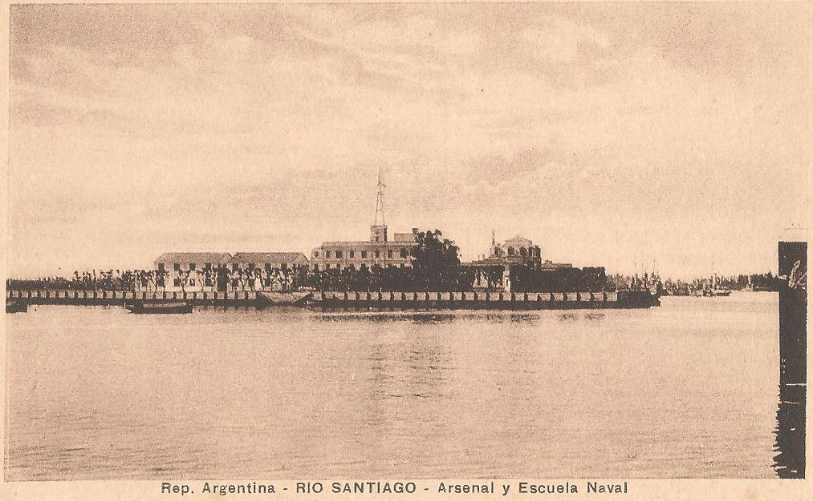

- - - - -

PATRULLERO A.R.A. “KING” 1970

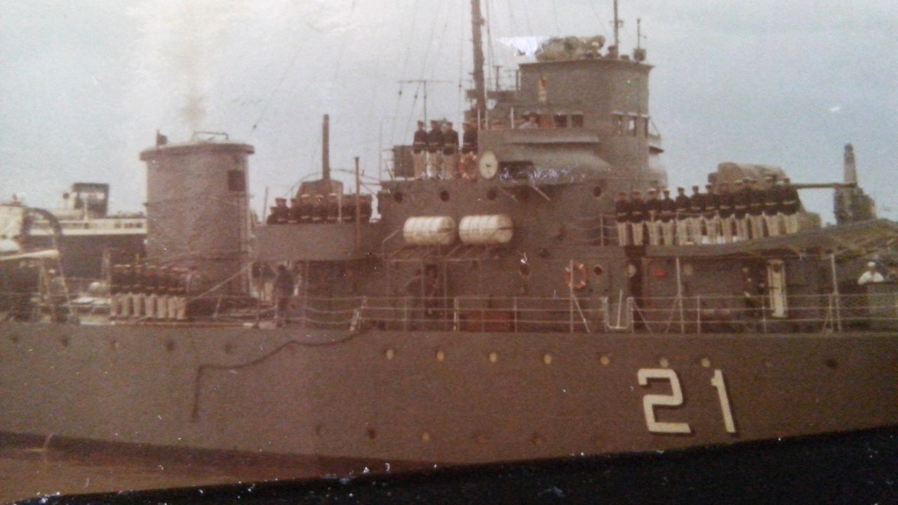

- - - - -

FRAGATA A.R.A. “SARMIENTO”

|  |  |
| --- | --- |
|  |  |

- - - - -

LLEGADA DEL A.R.A. “HÉRCULES” 1977

* <https://www.youtube.com/watch?v=X30rYIMToyA>

- - - - -

FRAGATA A.R.A. “SANTÍSIMA TRINIDAD” NUEVAMENTE A FLOTE

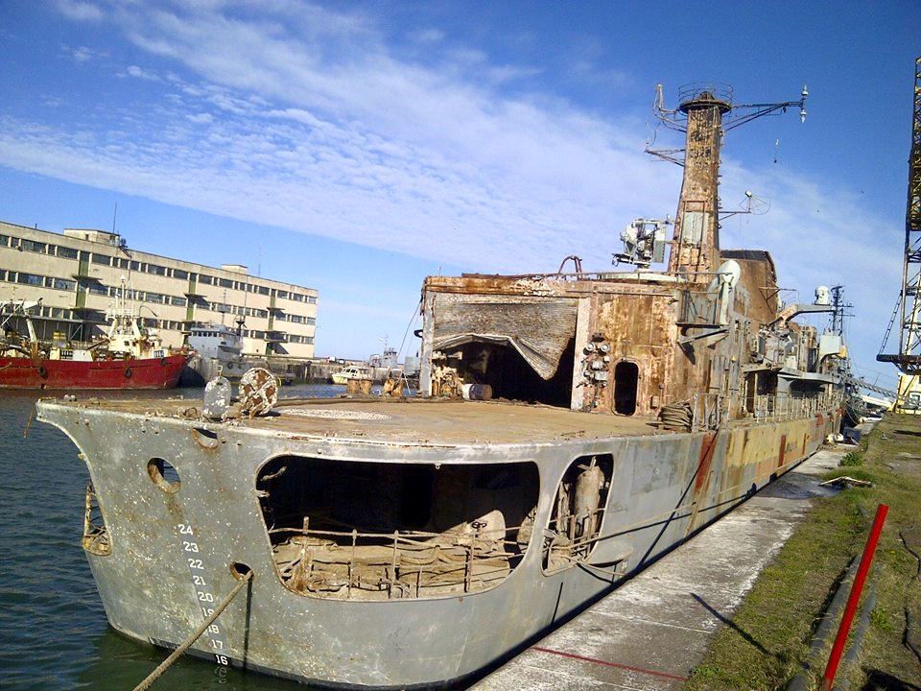

*Fuente: Foro Histarmar*

- - - - -

ASÍ ERAN LOS MOTORES DEL TITANIC

* <https://www.youtube.com/watch?v=G7s2uEeo3E4>

- - - - -

LAS PRIMERAS FOTOS HECHAS EN ARGENTINA

* <http://www.infobae.com/2016/05/25/1814000-las-primeras-fotos-hechas-argentina/>

- - - - -

FOTOS DE FINALES DE LA SEGUNDA GUERRA MUNDIAL – remitido por Jorge Castro Kubat (IV)

* <http://cglnm.com.ar/public/PAC/172/Fotos2GM.pps>

1. Calendario de Actividades

**10/09**: Rugby vs. Los Matreros (L).

**17/09**: Rugby vs. Manuel Belgrano (V).

**20/09**: Aniversario de la creación del Liceo Militar General Roca.

**24/09**: Rugby vs. Olivos (L).

**01-02/10**: Crucero en Conserva a Colonia

**04/10**: Peña en la Camareta.

**08/10**: Regata challenger Primavera

1. Contactos Liceanos

Quisiera hacer una pequeña salvedad a la interesante nota "Crónicas Liceanas" del Dr. Guillermo Malter Terrada (XV). En ella indica que el Sr. Juez Gerardo Palacios Córdoba pertenece a las Promoción XXVII, cuando en realidad fue compañero nuestro en la XXIV.

Guillermo Saldaña (XXIV)

1. Bolsa de Trabajo y de Servicios

**ABOGADA/O JUNIOR**

Buscamos abogado matriculado en Capital Federal, entre 24 y 30 años.

Sus principales funciones serán: procuración y seguimiento de juicios laborales, civiles y comerciales.

Lugar de trabajo: Capital Federal, Zona Tribunales. Horario de trabajo: lunes a viernes de 9 a 18 hs.

Por favor mandar CV indicando remuneración pretendida a sinarra@eco-consulting.com.ar con Ref. ABjr.

1. Nuestra base de datos

Con este número llegamos a 1564 suscriptores. Desde la última PaC se han incorporado los siguientes destinatarios:

**XXXIII**: NIETO, Hernán.

**XXXVIII**: Belmonte, Julio.

Los siguientes destinatarios son reportados como “devolviendo correos” por Google. Si alguien dispone de una dirección actualizada de los mismos agradeceremos nos la hagan llegar:

III: DALY MONES, Guillermo J.

V: BACIGALUPPI, Eduardo Federico

VII: BUSTAMANTE, Pedro Luis

X: MEDICI, Jorge Tomás; NOE, Oscar Eduardo

XIII: SCHIAVO, Horacio A.

XIV: CASIRAGHI, Guillermo Enrique

XV: GOMEZ, Antonio Guillermo

XVI: CABALLERO, Pablo

XVII: BOMBELLI, Carlos Enrique; MALOBERTI, Alejandro L.

XVIII: JAUFRET, Jorge Alberto; LEMME, Marcelo Cayetano

XXIII: DI PAOLO, Rubén Oscar; VIÑES, Roberto Mario

XXVI: ARCURI, Carlos; CAÑAS, Jorge F.; FRANZOSO, Alejandro Luis; GOMEZ, Horacio Alberto; SCHULER, Norberto Javier

XXIX: MUSSO, Fabián Eduardo

XXX: ROMERO, Roberto

XXXI: CRUZ, Eladio; MOLL, Marcelo; SCHETTINO, Roberto F.; SEVERI, Darío

XXXIV: CAMPS, Carlos Rodrigo; GROOS, Claudio E.

XL: VASALLO, Patricio A.

XLVI: GIACCHINO, Alejandro J.

XLVIII: BERTERI, David H.

L: CALDERÓN, Juan Ignacio; DE MEDIO, Santiago; GARDEY, Martín Nicolás; ROLDAN, Raúl Ricardo; SILVA, Alejandro Agustín

LII: D'OTTAVIO NOLTER, Nicolás; SENS, Maximiliano Felipe

LV: DAMBORIANA, Federico Andrés; FYNR RUA, Nicolás Eduardo

LVI: MALDACENA, Ignacio

LVIII: DIGILIO, Gastón

1. Links

Centro de Graduados del Liceo Naval Militar “Almirante Guillermo Brown”

[www.cglnm.com.ar](http://www.cglnm.com.ar) - [info@cglnm.com.ar](mailto:info@cglnm.com.ar) – [info.cglnm@gmail.com](mailto:info.cglnm@gmail.com)

Av. Cantilo y Udaondo S/N- 4701-4903

Liceo Naval Militar “Almirante Guillermo Brown”

<http://www.liceobrown.edu.ar/>

Francisco Narciso de Laprida 81, (1638) Vicente López. Pcia. Buenos Aires - 0-810-444-LICEO

Armada Argentina: [www.ara.mil.ar](http://www.ara.mil.ar/)

Instituto Nacional Browniano: <http://www.inb.gov.ar/>

Servicio de Hidrografía Naval: <http://www.hidro.gov.ar/>

Coordinador del Área Marítima del Atlántico Sur: <http://www.coamas.org/>

Amigos de Liceo Naval Militar Almirante Guillermo Brown en Facebook: <https://www.facebook.com/groups/1689164061302157/>

Hasta la próxima, a partir del 15 de octubre.

---

Alejandro de Montmollin - XXIII Promoción

[proaalcentro@gmail.com](mailto:proaalcentro@gmail.com)

Los conceptos y opiniones que se reproducen por este medio corren exclusivamente por cuenta de quien los remite para su publicación. Ellos no necesariamente reflejan ni comprometen la opinión del Centro de Graduados del Liceo Naval Militar “Almirante Guillermo Brown” ni de quienes editan Proa al Centro.